# Sencha Cmd 6升级指南

本指南旨在帮助开发人员使用Sencha Cmd从Ext JS 5.x或Sencha Touch 2.4.x迁移到Ext JS 6.0.x。尽管在这个版本中有一些重要的变化，但是我们已经尽力使升级过程尽可能的平滑。

在深入讨论之前，需要提醒的是，这个指南是在如下前提下的。

* 您的应用程序是使用Ext JS 5.x或Sencha Touch 2.4.x构建的
* 您的应用程序是使用我们推荐的MVC模式布局的
* 你的应用目前正在用Sencha Cmd构建

我们认识到并不是所有的客户都有能力运行最新版本的框架和Sencha Cmd。

时间限制、最后上线期限和支持许可常常决定企业中使用的版本。

如果您的应用程序是基于Sencha框架的旧版本，那么您可以参考与这些发行版相关的升级指南，作为深入学习的起点。

例如，Sencha Cmd 5升级指南。

## 安装程序的变化

使用Sencha Cmd 6，我们引入了新的安装程序，允许非管理员/root用户安装应用程序。

我们还在安装程序中包含了Sencha Cmd运行需要的Java运行时环境(JRE)，所以你不需要单独下载和安装。

如果您已安装了Sencha Cmd的早期版本，那么您可能会在升级中遇到一些问题。

### Windows PATH

使用Sencha Cmd的老版本的Windows用户的PATH变化的一个副作用是，您将看不到新版本的Sencha在您的PATH前面。

这是很自然的，因为前面的老版本路径 ，会覆盖掉后面的新片的路径。

要管理你的路径，请使用控制面板:

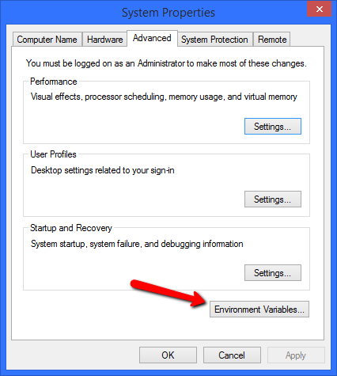

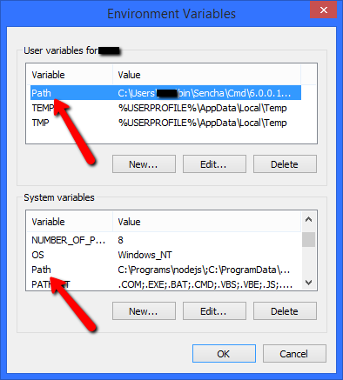

在PATH环境变量的最终值中，系统Path字符串出现在用户路径字符串之前。

以前版本的Sencha Cmd安装在系统路径中，因此它们将“隐藏”新版本的路径。

注：操作系统会按照先寻找系统路径，再找用户路径的方式寻找Sencha Cmd。所以，在系统路径中找到了就不再再继续向下找了。